自动排产算法模型要求如下：
- 数据输入标准化
模型数据输入包括订单信息、设备状态、物料清单（BOM）、工艺路线和人力资源数据。所有输入数据经过完整性、一致性和准确性的校验后传递到模型，传递方式可以是中间表或者API的形式。
- 多目标优化能力
算法可以同时优化多个目标，如满足交货期、最小化生产周期、最大化设备利用率、降低库存成本等。需支持动态权重调整以适应不同场景需求。
- 约束条件处理
支持复杂的约束条件设置，例如产能限制、工序顺序、物料供应时间窗口、人员班次安排等，确保生成的排产计划具有可行性。
- 用户自定义策略
提供灵活的规则配置接口，允许用户根据实际业务需求自定义优先级规则、特殊约束条件或特定逻辑。
- 算法性能
在大规模数据集上运行时，算法需保证高效性，排产计算时间尽可能短且内存占用需控制在合理范围内。

案例描述
工厂一周工作6天；每日正常工作时长10h（可加班）；750搅拌机最大容量：1100kg；500搅拌机最大容量：700kg；每次搅拌只能使用三台搅拌机，三台搅拌机每次搅拌总重量之和约在1700-2200kg。（也是每道次生产的砖总量之和）
2.可变参数：搅拌机搅拌时长：10-12min；加水时长：4-5min；下料时长：2-3min；装料时长：5-6min；振捣时长：最大14min；干燥时长：6-7h。
3.道次生产时长=搅拌机搅拌时长+加水时长+下料时长+装料时长+振捣时长=35-40min；
每日道次数量>=每日工作时长/道次生产时长的最大值;日产量约在50-60块。
4.生产周期（即生产完一个项目所有砖的时间）<项目工期-8（要留出8天热处理时间）。
5.双打规则一种砖型在有一个模具时每日可生产两块砖，有两个模具时每日可生产4块砖。一天可以生产15批次1-5批次和11-15批次一致 6-10就是正常生产。双打规则就是前五批次砖生产完交间隔7-8小时后模具使用才能在生产。砖型如果是DB00R和DB00L这种砖一个模具一天只能产L或者R。
6.预装周期和预装砖数优先生产预装砖。预装砖的生产工期=预装砖生产工期=(外检时间-2)-开始生产时间
7.支持多项目混产。
8.优先生产杯底杯底排完代表锁单。
9. 质检不合格的情况分两种，一种是模具原因导致不合格，如果模具在现场可维修就维修后再投入生产，如果模具在现场无法维修就外委维修，等模具就位之后再重新投入生产；另一种是生产过程中意外情况导致不合格，如果当日排产有余量就在当日最后重新生产这块砖，如果当日排产没有余量就往后顺延，重新对这块砖进行排产。

下图为日生产计划表，红圈部分为砖型相同，在当日进行双打的砖：
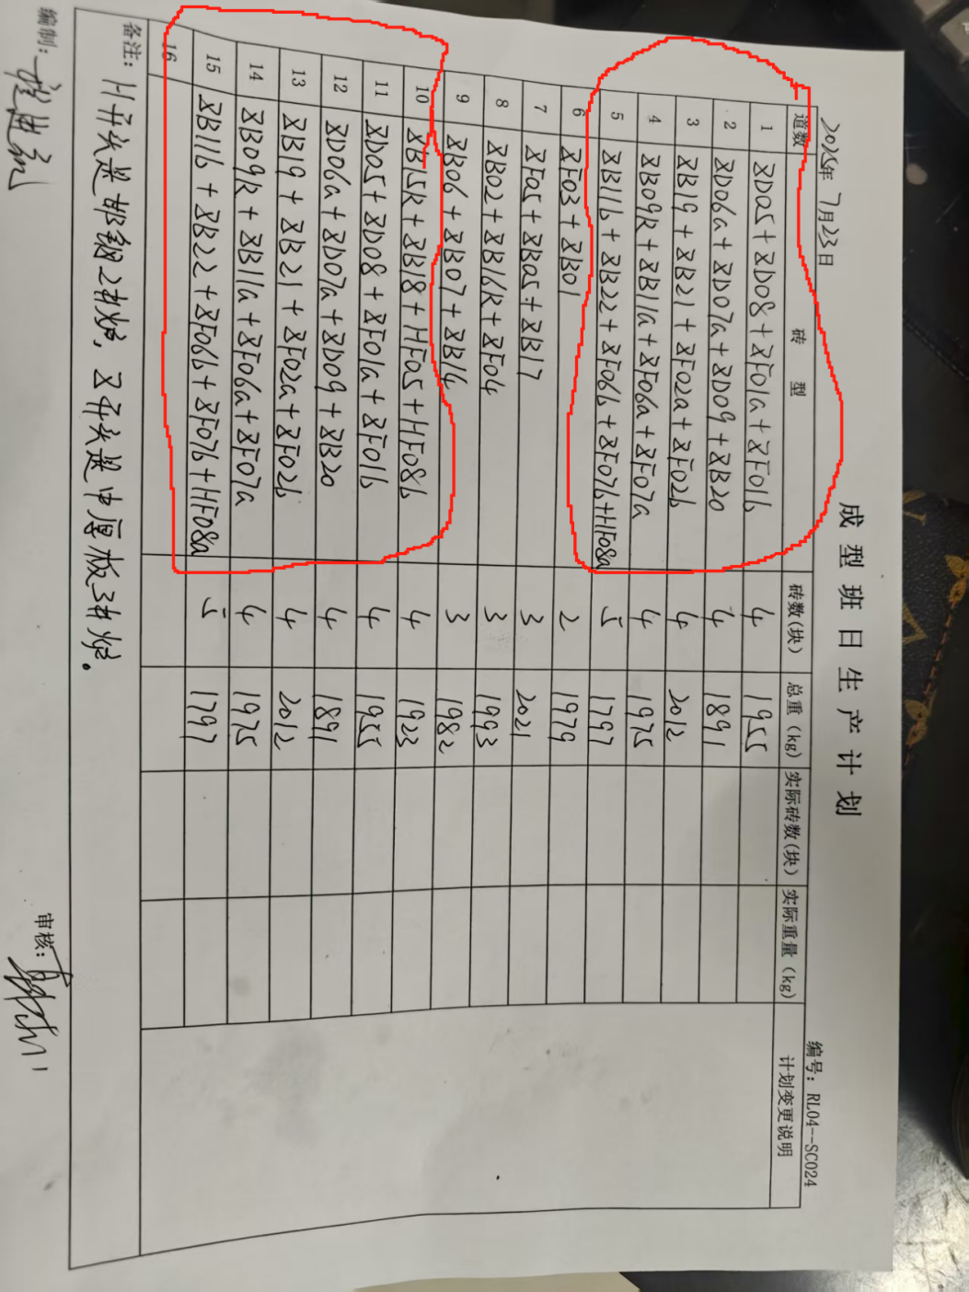

按天生产按项目排结果视图
